РОССИЙСКАЯ ФЕДЕРАЦИЯ
АМУРСКАЯ ОБЛАСТЬ МАЗАНОВСКИЙ РАЙОН
АДМИНИСТРАЦИЯ МОЛЧАНОВСКОГО СЕЛЬСОВЕТА

П О С Т А Н О В Л Е Н И Е

23.04.2024 г. № 20
с. Молчаново

Об утверждении схемы раздела земельного участка

Руководствуясь ст.3.3 Федерального закона Российской Федерации от 25.10.2001 № 137-ФЗ « О введении в действие Земельного кодекса Российской Федерации, ст.11.4, ст.11.10 Земельного кодекса Российской Федерации

п о с т а н о в л я е т:

1.Утвердить схему раздела земельного участка с кадастровым
№ 28:17:000000:1252, на кадастровом плане территории кадастрового квартала № 28:17:011916 из земель сельскохозяйственного назначения Молчановского сельсовета, разделив земельный участок с кадастровым № 28:17:000000:1252, местоположение (адрес): Амурская область, Мазановский район в том числе:
1.1. Земельный участок 28:17:000000:1252:ЗУ1 –площадью 293067 кв. м., категории земель сельскохозяйственного назначения, разрешенное использование «для сельскохозяйственного производства» расположенный по адресу: Амурская область Мазановский район Молчановский сельсовет;
1.2.Земельный участок 28:17:000000:1252:ЗУ2 –площадью 448037 кв. м., категории земель сельскохозяйственного назначения, разрешенное использование «для сельскохозяйственного производства» адрес: Амурская область Мазановский район Молчановский сельсовет;
1.3.Земельный участок 28:17:000000:1252:ЗУ3 –площадью 5236343 кв. м., категории земель сельскохозяйственного назначения, разрешенное использование «для сельскохозяйственного производства» адрес: Амурская область Мазановский район Молчановский сельсовет;
2.Провести кадастровые работы по определению границ земельных участков на местности и поставить на кадастровый учет в Управлении федеральной службы государственной регистрации, кадастра и картографии по Амурской области.
3. Контроль за исполнением настоящего постановления оставляю за собой.

Глава Молчановского сельсовета И.С. Сверлова
Утверждена
Постановлением Администрации
Молчановского сельсовета
Мазановского района
от 23.04.2024г № 20
Схема расположения земельных участков расположенных в кадастровом квартале 28:17:011916, образованных путем раздела земельного участка с кадастровым номером 28:17:000000:1252

Условный номер земельного участка: 28:17:000000:1252:ЗУ1
28:17: 000000:1252:ЗУ2
28:17: 000000:1252:ЗУ3
Площадь земельного участка: 28:17:000000:1252:ЗУ1 - 293067 кв.м.
28:17: 000000:1252:ЗУ2 – 448037 кв.м.
28:17: 000000:1252:ЗУ3 – 5236343 кв.м.
Обозначение  характерных точек границ |  | Координаты , м
 |  | X | Y
1 |  | 2 | 3
28:17:000000:1252:ЗУ1
108 |  | 581013.47 | 4136652.03
109 |  | 581145.70 | 4136910.57
110 |  | 581373.56 | 4137475.02
111 |  | 581199.18 | 4137511.11
112 |  | 581153.16 | 4137418.55
113 |  | 581036.51 | 4137203.06
114 |  | 581005.16 | 4137235.39
115 |  | 581027.46 | 4137335.97
116 |  | 580969.48 | 4137344.40
117 |  | 580930.60 | 4137259.53
118 |  | 580836.42 | 4137245.77
119 |  | 580715.33 | 4136924.54
120 |  | 580935.45 | 4136885.53
121 |  | 580825.77 | 4136720.13
122 |  | 580466.20 | 4136470.06
123 |  | 580397.48 | 4136328.41
124 |  | 580453.94 | 4136330.73
125 |  | 580544.39 | 4136437.24
126 |  | 580881.36 | 4136652.77
127 |  | 580957.19 | 4136748.71
108 |  | 581013.47 | 4136652.03
28:17:000000:1252:ЗУ2
1 |  | 579292.65 | 4132140.62
2 |  | 579489.44 | 4132445.63
3 |  | 579606.60 | 4132761.53
4 |  | 579609.30 | 4132903.05
5 |  | 579648.98 | 4132969.73
н2 |  | 579628.39 | 4132987.39
н3 |  | 579530.81 | 4132941.70
н4 |  | 579370.16 | 4133003.29
9 |  | 578691.98 | 4132019.04
10 |  | 578549.27 | 4131912.34
17 |  | 578463.73 | 4131801.98
18 |  | 578500.63 | 4131545.93
19 |  | 578527.58 | 4131547.63
20 |  | 578738.13 | 4131845.02
21 |  | 578774.63 | 4131862.73
22 |  | 579031.32 | 4132074.35
23 |  | 579133.77 | 4132196.81
24 |  | 579497.71 | 4132750.83
25 |  | 579527.08 | 4132722.62
26 |  | 579222.88 | 4132146.43
1 |  | 579292.65 | 4132140.62
28:17:000000:1252:ЗУ3
28:17:000000:1252:ЗУ3(1)
н2 |  | 579628.39 | 4132987.39
6 |  | 579563.99 | 4133042.61
7 |  | 579506.08 | 4133006.31
8 |  | 579426.50 | 4133085.07
н4 |  | 579370.16 | 4133003.29
н3 |  | 579530.81 | 4132941.70
н2 |  | 579628.39 | 4132987.39
28:17:000000:1252:ЗУ3(2)
10 |  | 578549.27 | 4131912.34
11 |  | 578740.85 | 4132247.98
12 |  | 579228.38 | 4132921.13
13 |  | 579227.35 | 4133005.14
14 |  | 579154.68 | 4133079.01
15 |  | 578725.54 | 4132563.15
16 |  | 578515.41 | 4131918.16
17 |  | 578463.73 | 4131801.98
10 |  | 578549.27 | 4131912.34
28:17:000000:1252:ЗУ3(3)
27 |  | 574609.33 | 4135797.86
28 |  | 574273.31 | 4135854.27
29 |  | 574319.77 | 4135969.94
30 |  | 574255.52 | 4136010.92
31 |  | 573852.34 | 4135901.52
32 |  | 573970.44 | 4135841.88
33 |  | 573940.28 | 4135791.35
34 |  | 573820.40 | 4135801.61
35 |  | 573814.51 | 4135895.59
36 |  | 573688.43 | 4135875.85
37 |  | 573765.59 | 4135652.95
38 |  | 573712.07 | 4135622.73
39 |  | 573665.94 | 4135637.91
40 |  | 573476.98 | 4135436.78
41 |  | 573632.40 | 4135716.18
42 |  | 573640.61 | 4135839.76
43 |  | 573140.62 | 4135686.57
44 |  | 573123.72 | 4135543.67
45 |  | 573216.86 | 4135519.66
46 |  | 573128.95 | 4135462.36
47 |  | 573088.53 | 4135297.16
48 |  | 573012.88 | 4135286.95
49 |  | 572992.15 | 4135191.30
50 |  | 573073.23 | 4135202.20
51 |  | 573104.56 | 4134900.09
52 |  | 573023.42 | 4134705.26
53 |  | 573116.16 | 4134801.96
54 |  | 573255.42 | 4134874.03
55 |  | 573223.89 | 4134903.08
56 |  | 573204.92 | 4134949.70
57 |  | 573234.96 | 4135049.54
58 |  | 573297.66 | 4135046.41
59 |  | 573364.60 | 4135125.00
60 |  | 573365.60 | 4135193.30
61 |  | 573290.96 | 4135163.70
62 |  | 573275.39 | 4135219.94
63 |  | 573561.02 | 4135282.83
64 |  | 573659.56 | 4135330.48
65 |  | 573693.83 | 4135280.68
66 |  | 573597.15 | 4135187.60
67 |  | 573491.65 | 4134893.18
68 |  | 573421.36 | 4134757.57
69 |  | 573444.70 | 4134650.44
70 |  | 573355.55 | 4134605.08
71 |  | 573325.19 | 4134512.82
72 |  | 573238.13 | 4134416.35
73 |  | 573089.09 | 4134444.38
74 |  | 573022.48 | 4134496.65
75 |  | 572949.83 | 4134372.32
76 |  | 572690.94 | 4134287.75
77 |  | 572677.27 | 4134175.35
78 |  | 573443.95 | 4134483.55
79 |  | 573565.54 | 4134691.52
80 |  | 573598.44 | 4134537.70
81 |  | 573769.56 | 4134635.29
82 |  | 573689.23 | 4134698.37
83 |  | 573745.54 | 4134804.96
84 |  | 573859.12 | 4134809.61
85 |  | 573823.21 | 4134652.90
86 |  | 573894.91 | 4134676.44
87 |  | 573936.61 | 4134862.08
88 |  | 574052.55 | 4135086.78
89 |  | 574046.55 | 4135187.03
90 |  | 574150.37 | 4135337.28
91 |  | 574135.42 | 4135499.60
92 |  | 573883.99 | 4135498.94
93 |  | 573900.21 | 4135565.96
94 |  | 574332.21 | 4135619.66
27 |  | 574609.33 | 4135797.86
– |  | – | –
95 |  | 573991.12 | 4135105.12
96 |  | 573995.24 | 4135236.12
97 |  | 573918.22 | 4135172.30
98 |  | 573877.90 | 4135045.50
95 |  | 573991.12 | 4135105.12
– |  | – | –
99 |  | 573633.40 | 4134811.75
100 |  | 573710.52 | 4135012.10
101 |  | 573639.55 | 4135031.96
102 |  | 573566.29 | 4134829.86
99 |  | 573633.40 | 4134811.75
28:17:000000:1252:ЗУ3(4)
103 |  | 574857.69 | 4134914.67
104 |  | 574706.38 | 4135363.82
105 |  | 574514.88 | 4135206.10
106 |  | 574589.01 | 4134914.99
107 |  | 574736.75 | 4134898.40
103 |  | 574857.69 | 4134914.67
28:17:000000:1252:ЗУ3(5)
128 |  | 574936.34 | 4137913.72
129 |  | 574765.63 | 4137731.39
130 |  | 574772.20 | 4137709.02
131 |  | 574671.27 | 4137549.35
132 |  | 574584.74 | 4137452.47
133 |  | 574555.00 | 4137488.02
134 |  | 574316.14 | 4137243.51
135 |  | 574321.68 | 4137107.98
136 |  | 574899.21 | 4137646.34
137 |  | 574875.23 | 4137679.30
138 |  | 574969.31 | 4137799.11
139 |  | 574963.48 | 4137872.40
128 |  | 574936.34 | 4137913.72
28:17:000000:1252:ЗУ3(6)
140 |  | 577249.79 | 4138554.52
141 |  | 577231.87 | 4138745.60
142 |  | 577136.75 | 4138726.57
143 |  | 576982.98 | 4138907.04
144 |  | 576979.89 | 4138982.63
145 |  | 576787.87 | 4139111.06
146 |  | 576716.59 | 4139249.48
147 |  | 576615.60 | 4139250.40
148 |  | 576472.32 | 4139421.21
149 |  | 576356.72 | 4139532.57
150 |  | 576369.57 | 4139588.62
151 |  | 576471.59 | 4139562.51
152 |  | 576470.64 | 4139708.86
153 |  | 576604.22 | 4139774.89
154 |  | 576554.13 | 4139888.94
155 |  | 576598.33 | 4140042.18
156 |  | 576733.56 | 4140067.90
157 |  | 576679.87 | 4140146.47
158 |  | 576414.65 | 4140090.19
159 |  | 576250.54 | 4139906.80
160 |  | 575993.26 | 4139780.18
161 |  | 575851.34 | 4139794.56
162 |  | 575774.39 | 4139947.90
163 |  | 575723.00 | 4139723.70
164 |  | 576071.94 | 4139707.68
165 |  | 576216.63 | 4139748.94
166 |  | 576312.46 | 4139874.00
167 |  | 576436.90 | 4139793.28
168 |  | 576415.42 | 4139701.54
169 |  | 575691.15 | 4139515.44
170 |  | 575574.69 | 4139031.14
171 |  | 575410.67 | 4138968.91
172 |  | 574986.92 | 4138593.18
173 |  | 575070.14 | 4138409.82
174 |  | 575135.23 | 4138422.58
175 |  | 575191.16 | 4138535.92
176 |  | 575271.38 | 4138549.30
177 |  | 575346.05 | 4138451.40
178 |  | 575268.93 | 4138362.43
179 |  | 575437.49 | 4138313.80
180 |  | 575550.62 | 4138262.91
181 |  | 575562.43 | 4138344.15
182 |  | 575666.10 | 4138277.73
183 |  | 575668.37 | 4138222.29
184 |  | 575882.90 | 4138160.40
185 |  | 576085.50 | 4138143.45
186 |  | 576142.05 | 4138241.67
187 |  | 576217.22 | 4138254.84
188 |  | 576244.48 | 4138205.48
189 |  | 576294.46 | 4138217.62
190 |  | 576395.95 | 4138327.78
191 |  | 576566.66 | 4138349.90
192 |  | 576637.91 | 4138458.82
193 |  | 576388.31 | 4138514.23
194 |  | 576338.83 | 4138613.16
195 |  | 576183.54 | 4138707.76
196 |  | 576058.06 | 4138813.68
197 |  | 576006.72 | 4138957.96
198 |  | 576070.79 | 4138995.91
199 |  | 576110.57 | 4139133.83
200 |  | 576197.36 | 4139233.29
201 |  | 576098.79 | 4139390.78
202 |  | 576146.56 | 4139395.26
203 |  | 576312.24 | 4139293.51
204 |  | 576405.84 | 4139226.67
205 |  | 576296.52 | 4139184.34
206 |  | 576506.51 | 4139079.36
207 |  | 576607.50 | 4139078.44
208 |  | 576671.06 | 4139005.33
209 |  | 577103.54 | 4138674.73
210 |  | 577137.49 | 4138585.26
211 |  | 577113.03 | 4138442.92
212 |  | 577143.68 | 4138434.08
213 |  | 577180.28 | 4138526.44
140 |  | 577249.79 | 4138554.52
– |  | – | –
214 |  | 576065.52 | 4138384.93
215 |  | 576115.67 | 4138639.36
216 |  | 576038.64 | 4138671.55
217 |  | 575912.01 | 4138928.85
218 |  | 575673.64 | 4138833.28
219 |  | 575459.24 | 4138768.99
220 |  | 575515.72 | 4138498.72
221 |  | 575729.34 | 4138335.84
222 |  | 575927.31 | 4138308.60
214 |  | 576065.52 | 4138384.93
28:17:000000:1252:ЗУ3(7)
223 |  | 578394.25 | 4138799.01
224 |  | 577998.81 | 4138717.78
225 |  | 578020.38 | 4138605.54
226 |  | 577795.84 | 4138494.53
227 |  | 577695.08 | 4138399.91
228 |  | 577528.44 | 4138325.21
229 |  | 577563.83 | 4138289.89
230 |  | 578134.54 | 4138511.22
231 |  | 578163.63 | 4138560.49
232 |  | 578334.47 | 4138601.41
233 |  | 578396.28 | 4138680.31
223 |  | 578394.25 | 4138799.01
28:17:000000:1252:ЗУ3(8)
234 |  | 582153.07 | 4140089.06
235 |  | 582187.22 | 4140152.68
236 |  | 582315.37 | 4140200.36
237 |  | 582337.28 | 4140424.68
238 |  | 582251.93 | 4140506.03
239 |  | 582274.29 | 4140857.65
240 |  | 582070.54 | 4140860.61
241 |  | 582013.56 | 4140111.64
234 |  | 582153.07 | 4140089.06
28:17:000000:1252:ЗУ3(9)
242 |  | 583942.11 | 4140355.72
243 |  | 583032.57 | 4141073.73
244 |  | 582962.57 | 4141000.62
245 |  | 583037.78 | 4140908.85
246 |  | 583015.13 | 4140791.83
247 |  | 583241.25 | 4140656.85
248 |  | 583329.06 | 4140377.63
249 |  | 583521.14 | 4140176.21
250 |  | 583474.78 | 4139996.13
251 |  | 583644.01 | 4140076.60
252 |  | 583825.65 | 4140267.87
242 |  | 583942.11 | 4140355.72
28:17:000000:1252:ЗУ3(10)
253 |  | 576890.93 | 4139977.46
254 |  | 576984.09 | 4140119.86
255 |  | 577003.44 | 4140199.84
256 |  | 577108.71 | 4140184.35
257 |  | 577179.23 | 4140257.94
258 |  | 577506.14 | 4140562.62
259 |  | 577187.30 | 4140682.50
260 |  | 577405.24 | 4141261.40
261 |  | 577645.62 | 4141677.57
262 |  | 577549.62 | 4141741.79
263 |  | 577597.78 | 4141859.86
264 |  | 577530.21 | 4141907.57
265 |  | 577568.15 | 4141967.17
266 |  | 577478.36 | 4142020.72
267 |  | 577080.30 | 4142232.41
268 |  | 577020.10 | 4142161.80
269 |  | 576884.45 | 4142146.16
270 |  | 576799.13 | 4142319.33
271 |  | 576724.35 | 4142419.75
272 |  | 576664.18 | 4142448.49
273 |  | 575069.82 | 4143324.64
274 |  | 575257.84 | 4142790.68
275 |  | 575394.17 | 4142776.47
276 |  | 575678.42 | 4142672.14
277 |  | 576061.42 | 4142297.51
278 |  | 576098.05 | 4142369.71
279 |  | 576231.12 | 4142228.09
280 |  | 576292.15 | 4142126.97
281 |  | 576424.97 | 4142150.07
282 |  | 576491.89 | 4142125.65
283 |  | 576419.48 | 4141771.96
284 |  | 576599.97 | 4141646.42
285 |  | 576492.71 | 4141364.87
286 |  | 576727.37 | 4141159.52
287 |  | 576655.73 | 4141167.64
288 |  | 576600.88 | 4141089.68
289 |  | 576482.47 | 4140961.17
290 |  | 576494.51 | 4140913.71
291 |  | 576627.69 | 4140866.15
292 |  | 576696.85 | 4140791.53
293 |  | 576604.07 | 4140579.99
294 |  | 576682.64 | 4140633.68
295 |  | 576786.06 | 4140511.72
296 |  | 576885.39 | 4140551.12
297 |  | 576943.22 | 4140525.72
298 |  | 576945.80 | 4140462.74
299 |  | 576797.62 | 4140383.48
300 |  | 576798.29 | 4140305.27
301 |  | 576865.82 | 4140196.98
302 |  | 576735.50 | 4139989.74
303 |  | 576778.69 | 4139955.90
304 |  | 576828.81 | 4139974.92
253 |  | 576890.93 | 4139977.46
– |  | – | –
305 |  | 576213.27 | 4142601.38
306 |  | 576216.63 | 4142607.83
307 |  | 576210.18 | 4142611.19
308 |  | 576207.44 | 4142605.09
305 |  | 576213.27 | 4142601.38
– |  | – | –
325 |  | 576115.65 | 4142413.94
326 |  | 576119.76 | 4142421.36
327 |  | 576113.32 | 4142424.73
328 |  | 576109.99 | 4142417.49
325 |  | 576115.65 | 4142413.94
– |  | – | –
335 |  | 577153.54 | 4141892.16
336 |  | 577162.01 | 4141993.46
337 |  | 576880.32 | 4142092.99
338 |  | 576867.27 | 4142041.97
339 |  | 577044.27 | 4141910.40
340 |  | 577032.60 | 4141887.21
341 |  | 576928.68 | 4141898.10
342 |  | 576930.02 | 4141865.35
343 |  | 577027.41 | 4141828.95
344 |  | 577029.89 | 4141768.48
345 |  | 577065.16 | 4141769.92
346 |  | 577072.81 | 4141891.38
335 |  | 577153.54 | 4141892.16
– |  | – | –
358 |  | 576990.06 | 4141569.99
359 |  | 576955.35 | 4141616.52
360 |  | 577015.20 | 4141634.11
361 |  | 577010.56 | 4141747.50
362 |  | 576980.22 | 4141748.78
363 |  | 576910.66 | 4141660.12
364 |  | 576887.97 | 4141782.86
365 |  | 576878.66 | 4141825.39
366 |  | 576821.10 | 4141936.61
367 |  | 576804.21 | 4141794.58
368 |  | 576864.26 | 4141807.13
369 |  | 576867.92 | 4141779.52
370 |  | 576848.58 | 4141758.54
371 |  | 576834.15 | 4141679.71
372 |  | 576805.56 | 4141638.16
373 |  | 576852.36 | 4141604.74
374 |  | 576885.07 | 4141545.50
375 |  | 576959.37 | 4141518.26
358 |  | 576990.06 | 4141569.99
– |  | – | –
376 |  | 577107.13 | 4141299.68
377 |  | 577212.48 | 4141377.18
378 |  | 577213.39 | 4141478.17
379 |  | 577171.32 | 4141519.36
380 |  | 577131.53 | 4141505.11
381 |  | 577025.06 | 4141331.66
376 |  | 577107.13 | 4141299.68
– |  | – | –
347 |  | 577172.50 | 4141120.64
348 |  | 577153.22 | 4141160.23
349 |  | 577218.77 | 4141223.48
350 |  | 577291.42 | 4141236.55
351 |  | 577389.94 | 4141296.11
352 |  | 577377.59 | 4141351.13
353 |  | 577370.03 | 4141350.82
354 |  | 577263.03 | 4141313.63
355 |  | 577209.56 | 4141263.49
356 |  | 577061.07 | 4141191.79
357 |  | 577055.57 | 4141141.09
347 |  | 577172.50 | 4141120.64
– |  | – | –
382 |  | 577491.57 | 4141464.31
383 |  | 577534.90 | 4141577.14
384 |  | 577412.98 | 4141657.96
385 |  | 577347.90 | 4141521.53
386 |  | 577443.39 | 4141469.92
382 |  | 577491.57 | 4141464.31
– |  | – | –
309 |  | 577150.98 | 4140690.70
310 |  | 577160.80 | 4140759.25
311 |  | 577026.63 | 4140892.57
312 |  | 577051.09 | 4141034.91
313 |  | 576928.14 | 4141017.26
314 |  | 576869.84 | 4140961.87
315 |  | 576810.34 | 4140997.29
316 |  | 576721.42 | 4140981.04
317 |  | 576756.34 | 4140929.46
318 |  | 576819.94 | 4140916.92
319 |  | 576844.04 | 4140852.29
320 |  | 576937.68 | 4140846.02
321 |  | 576972.08 | 4140807.05
322 |  | 576948.08 | 4140715.21
323 |  | 576981.87 | 4140691.35
324 |  | 577030.92 | 4140726.17
309 |  | 577150.98 | 4140690.70
– |  | – | –
329 |  | 577194.38 | 4140894.38
330 |  | 577276.28 | 4141051.69
331 |  | 577181.82 | 4141078.11
332 |  | 577172.67 | 4141055.02
333 |  | 577203.58 | 4140978.05
334 |  | 577170.88 | 4140913.61
329 |  | 577194.38 | 4140894.38
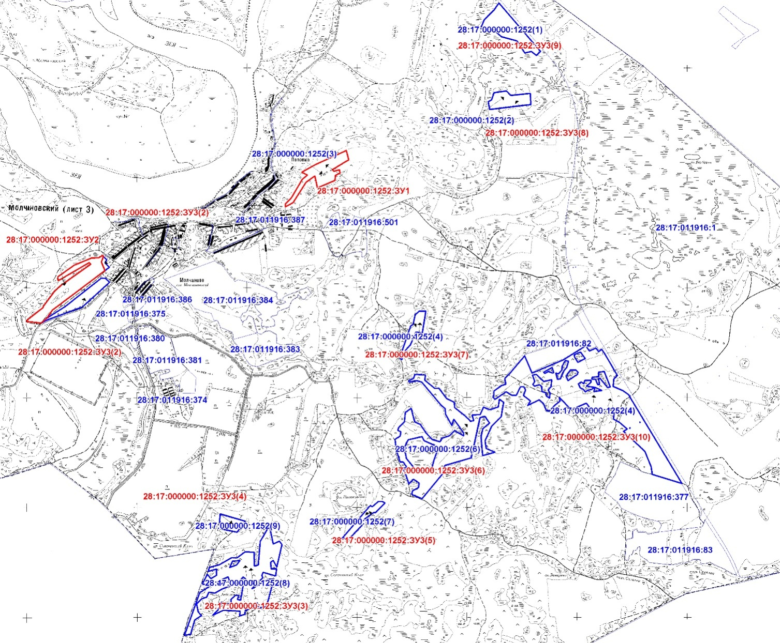
Масштаб 1:50000
Условные обозначения
28:17:011916- номер кадастрового квартала
28:17:000000:1252:ЗУ1- обозначение образуемого земельного участка
- граница земельного участка, включенная в ЕГРН
- граница образуемого земельного участка
28:17:000000:1252- кадастровый номер исходного земельного участка

